中央研究院博士後研究學者申請案 操作說明

申請人

1. 中央研究院學術服務管理系統 https://asms.sinica.edu.tw/

請至畫面右上方點選 登入/註冊
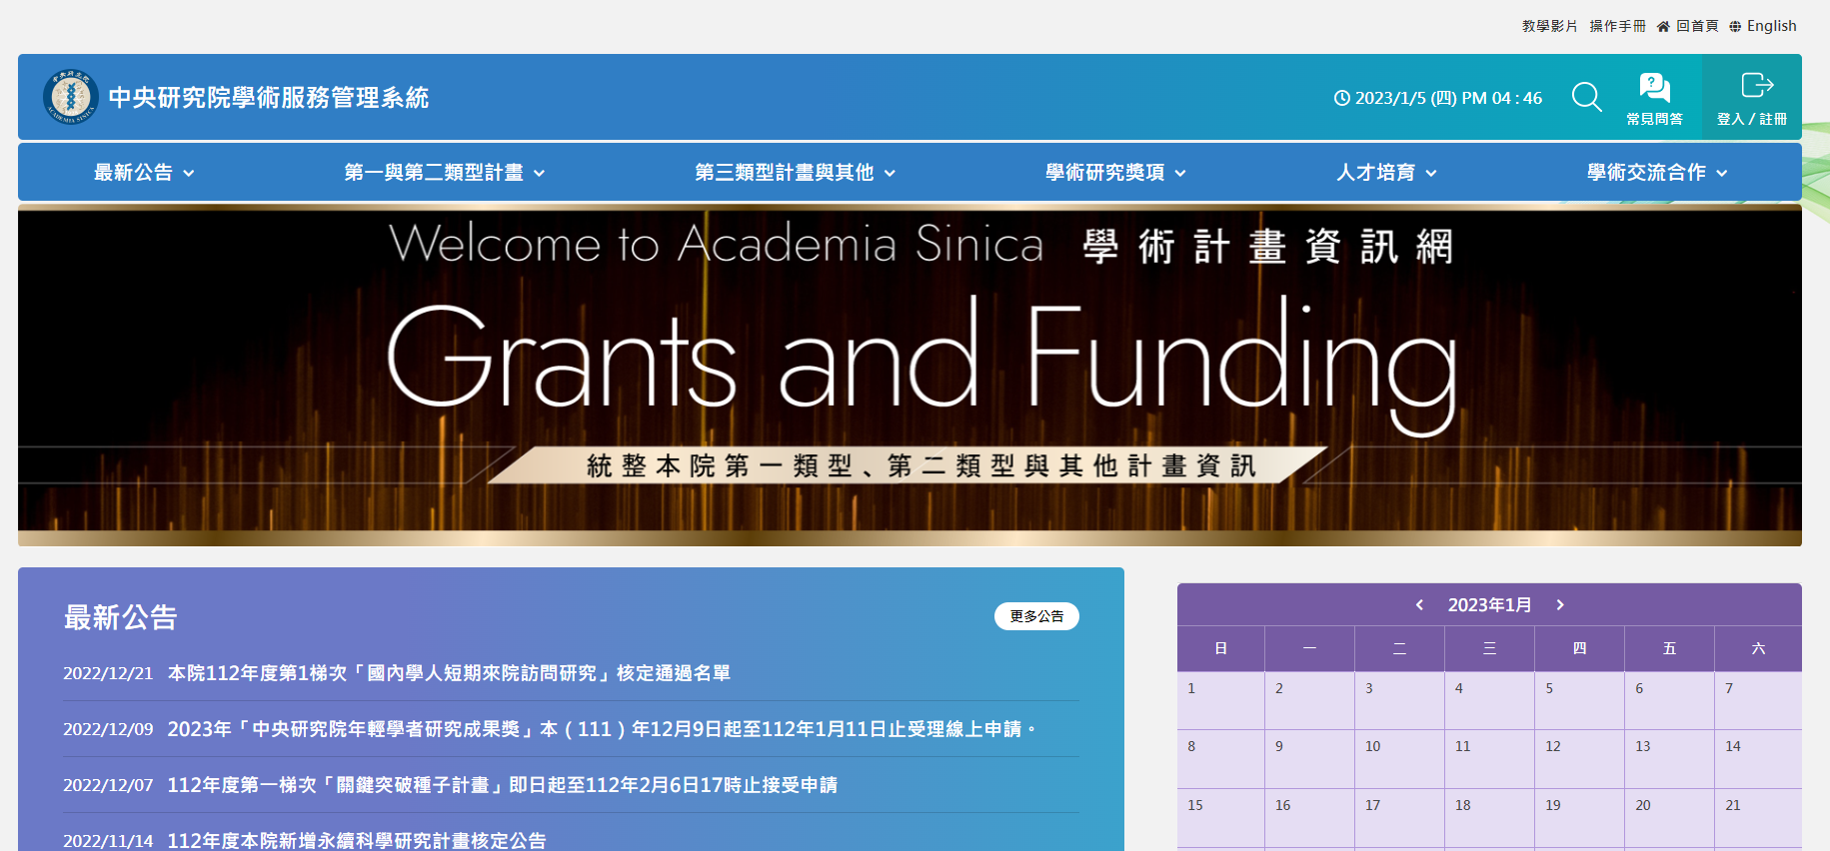

2. 申請人如為本院同仁請以SSO帳號密碼登入，如非本院同仁，以院外人士登入/註冊帳號。
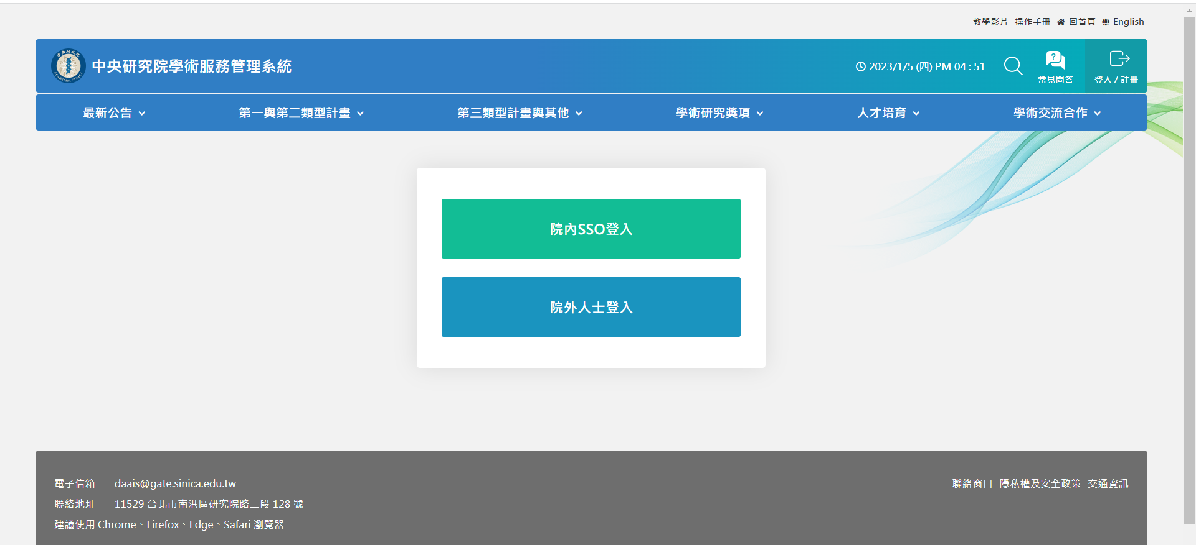

3. 請選擇「申請人」身分進入。

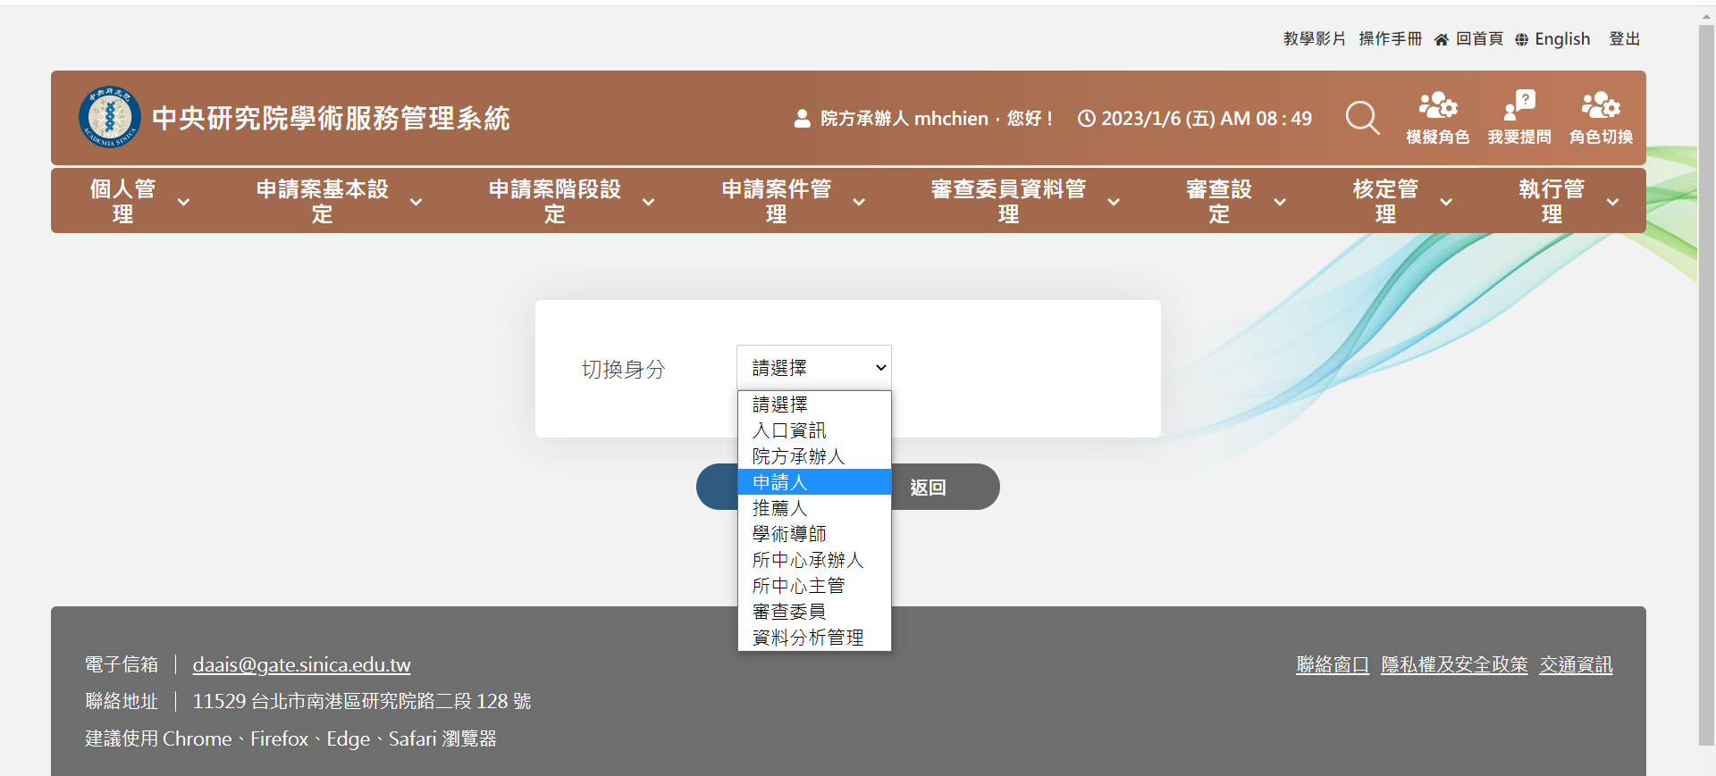

4.請務必先進入「個人履歷管理」維護您的個人履歷資料 (包含基本資料、學歷資料、經歷資料、
獎項與榮譽、學術著作)

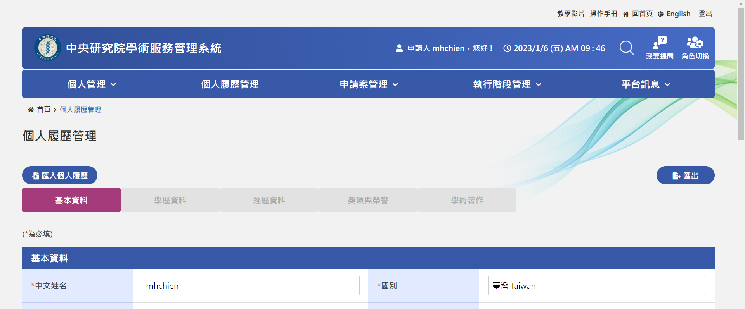

5. 進入「申請案管理」「可申請案項目」

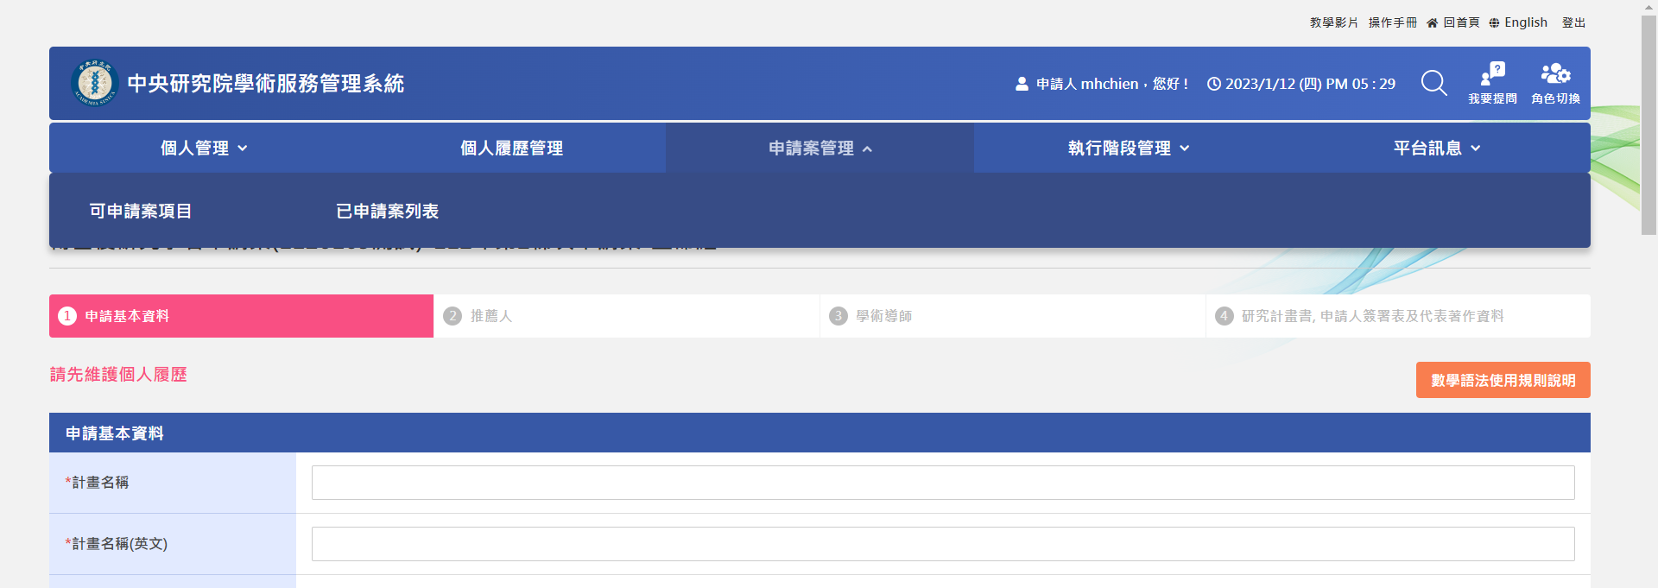

6. 由「可申請案項目」列表選擇「中央研究院博士後研究學者申請案」，並依各組別(數理組、人文組、生命組) 提出申請。
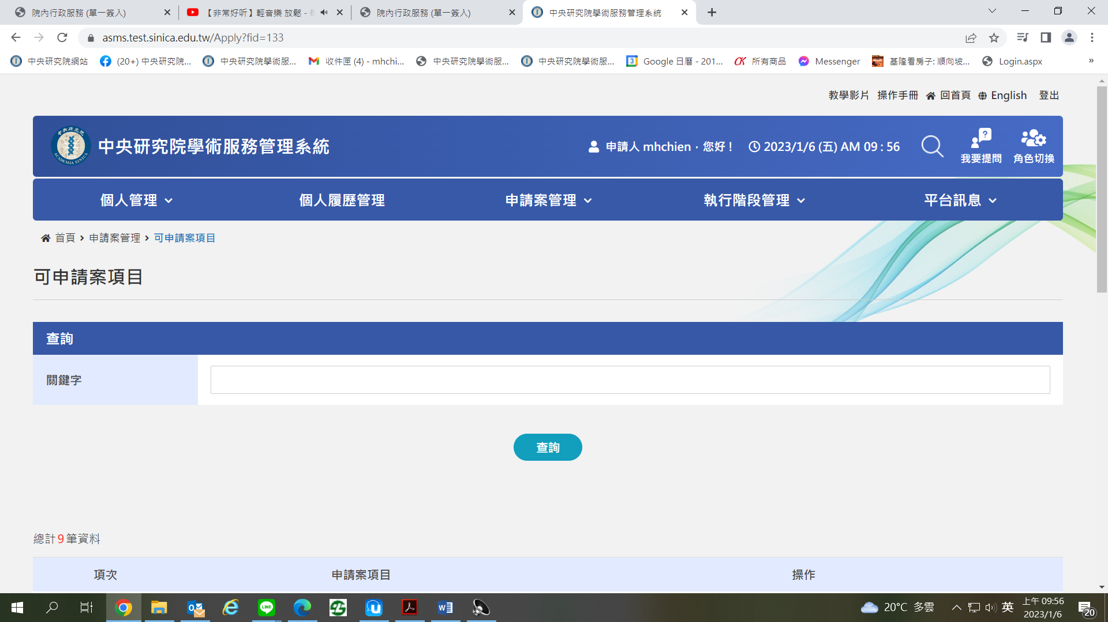

7. 依步驟完成填寫「申請基本資料」、「推薦人」、「學術導師」、「研究計畫書、申請人簽署表及代表著作資料」後，選擇指定送件單位 送出。學術導師將會收到系統通知信，申請人亦可提醒學術導師，請至系統填寫/上傳相關文件。申請案須在截止日前，由學術導師核閱後送出，始可成案。操作步驟頁面如次：
(1) 申請基本資料
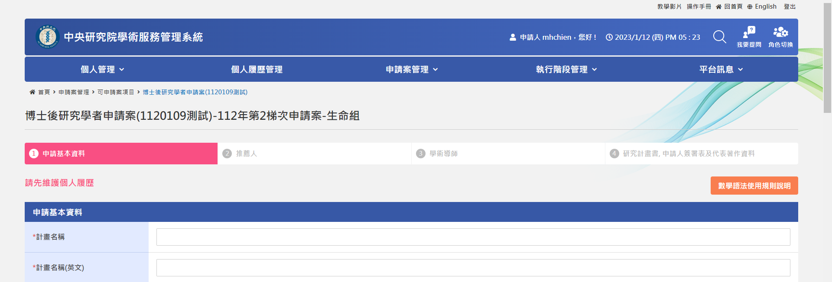

(2) 推薦人:
本申請案須建立2至3位推薦人；學術導師不得擔任推薦人。
申請案送出後，推薦人方可進入系統送交推薦信。

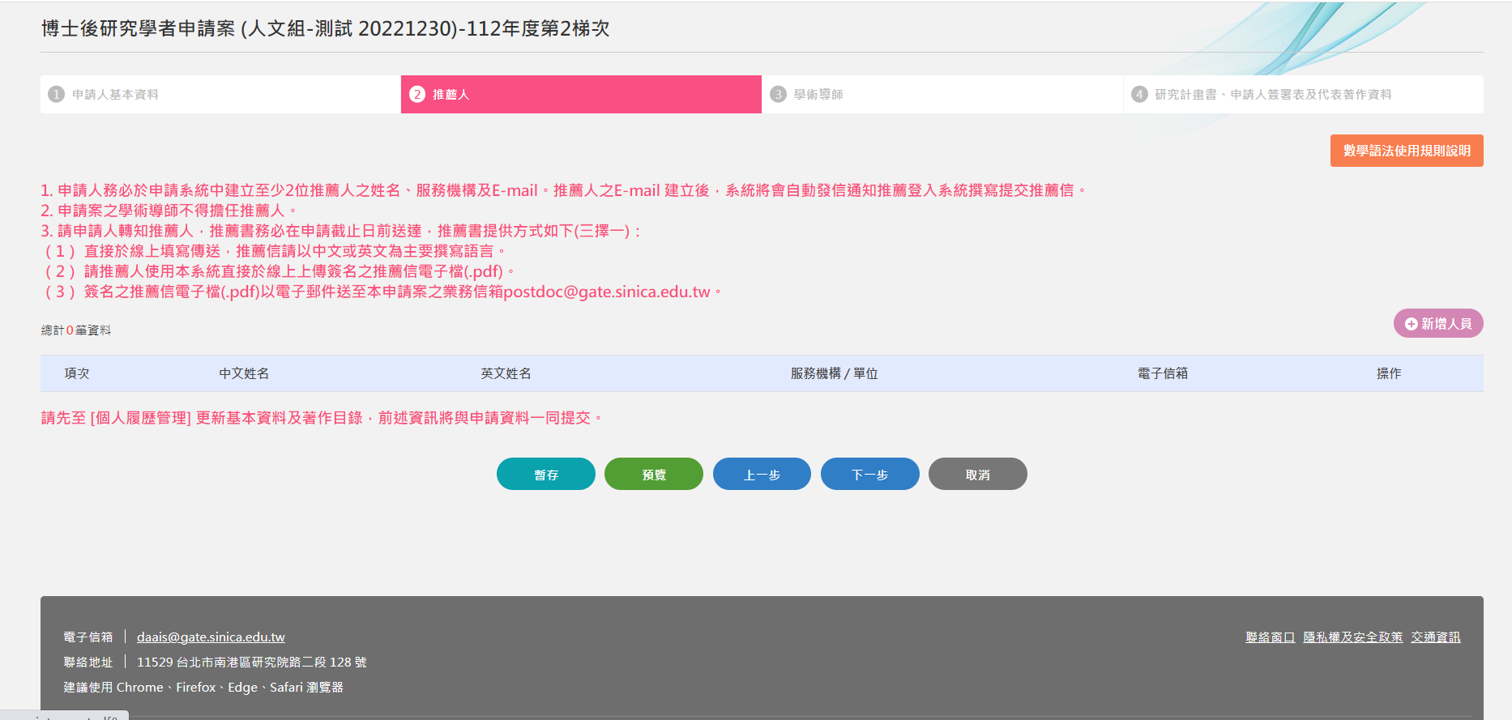

(3)學術導師
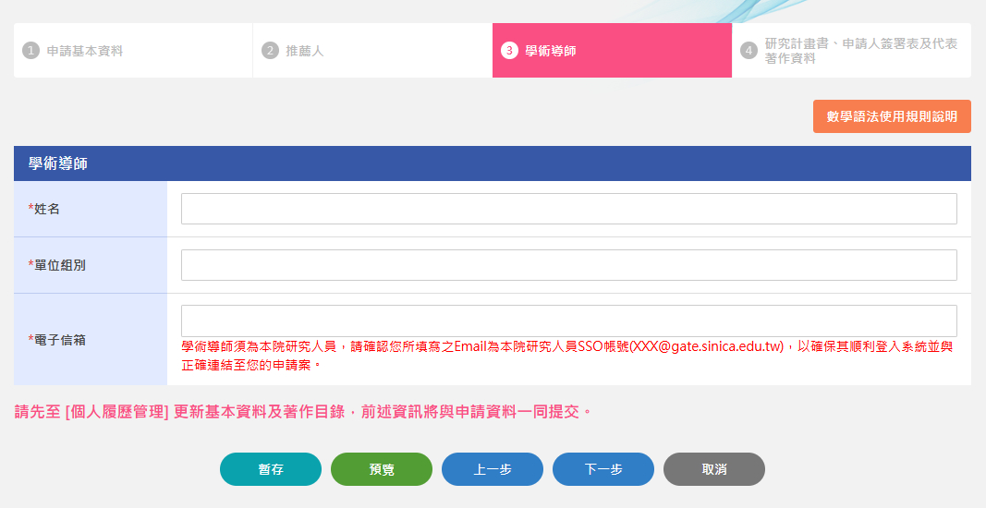

(4) 研究計畫書、申請人簽署表及代表著作資料完成後，選擇 指定送件單位 送出
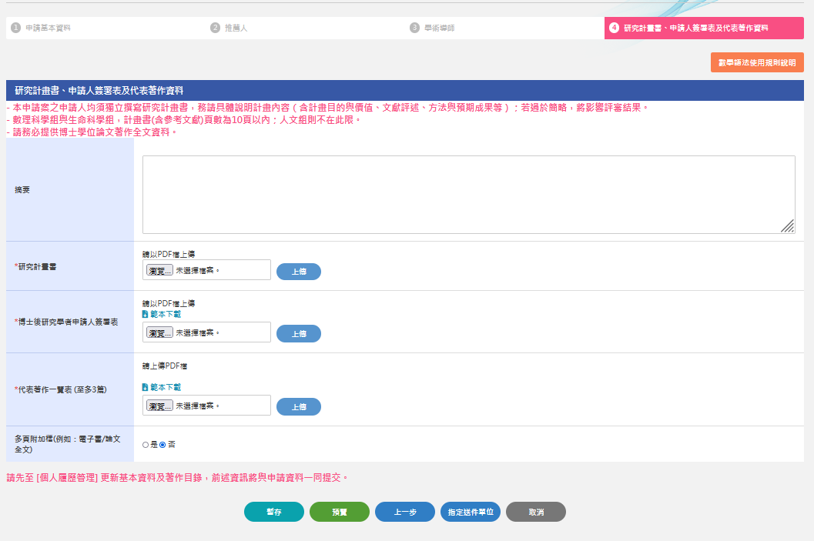

學術導師

1. 中央研究院學術服務管理系統 https://asms.sinica.edu.tw/
請至畫面右上方點選 登入/註冊

2. 本院研究人員擔任本申請案學術導師，請以院內SSO帳號密碼登入本系統。

3. 請選擇「學術導師」身分進入。
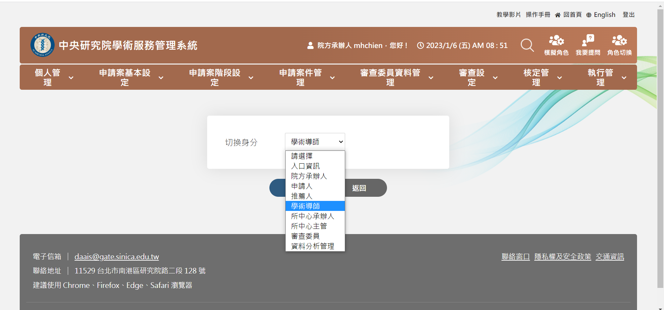
請提供
研究領域、學歷資料及個人網頁連結並上傳下列檔案：
(1)學術導師指導同意書
(2)學術導師近三年計畫調查表
(3)學術導師近三年進用博士後研究學者一覽表
(4)近3年著作一覽表
(5)個人網頁

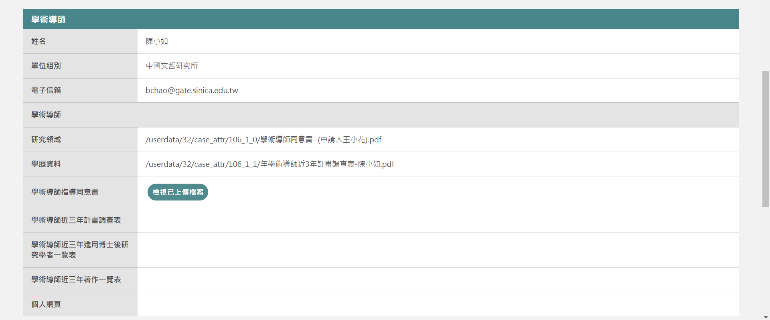

推薦人

1. 中央研究院學術服務管理系統 https://asms.sinica.edu.tw/
請至畫面右上方點選 登入/註冊

2. 推薦人如為本院同仁請以SSO帳號密碼登入，如非本院同仁，以院外人士登入/註冊帳號。

3. 請選擇「推薦人」身分進入。
推薦信請以中文或英文為主要撰寫語言，可採以下任一方式送交：
（1）直接於線上填寫傳送。
（2）請推薦人使用本系統直接於線上上傳簽名之推薦信電子檔(.pdf)。
（3）簽名之推薦信電子檔(.pdf)以電子郵件送至本申請案之業務信箱postdoc@gate.sinica.edu.tw。
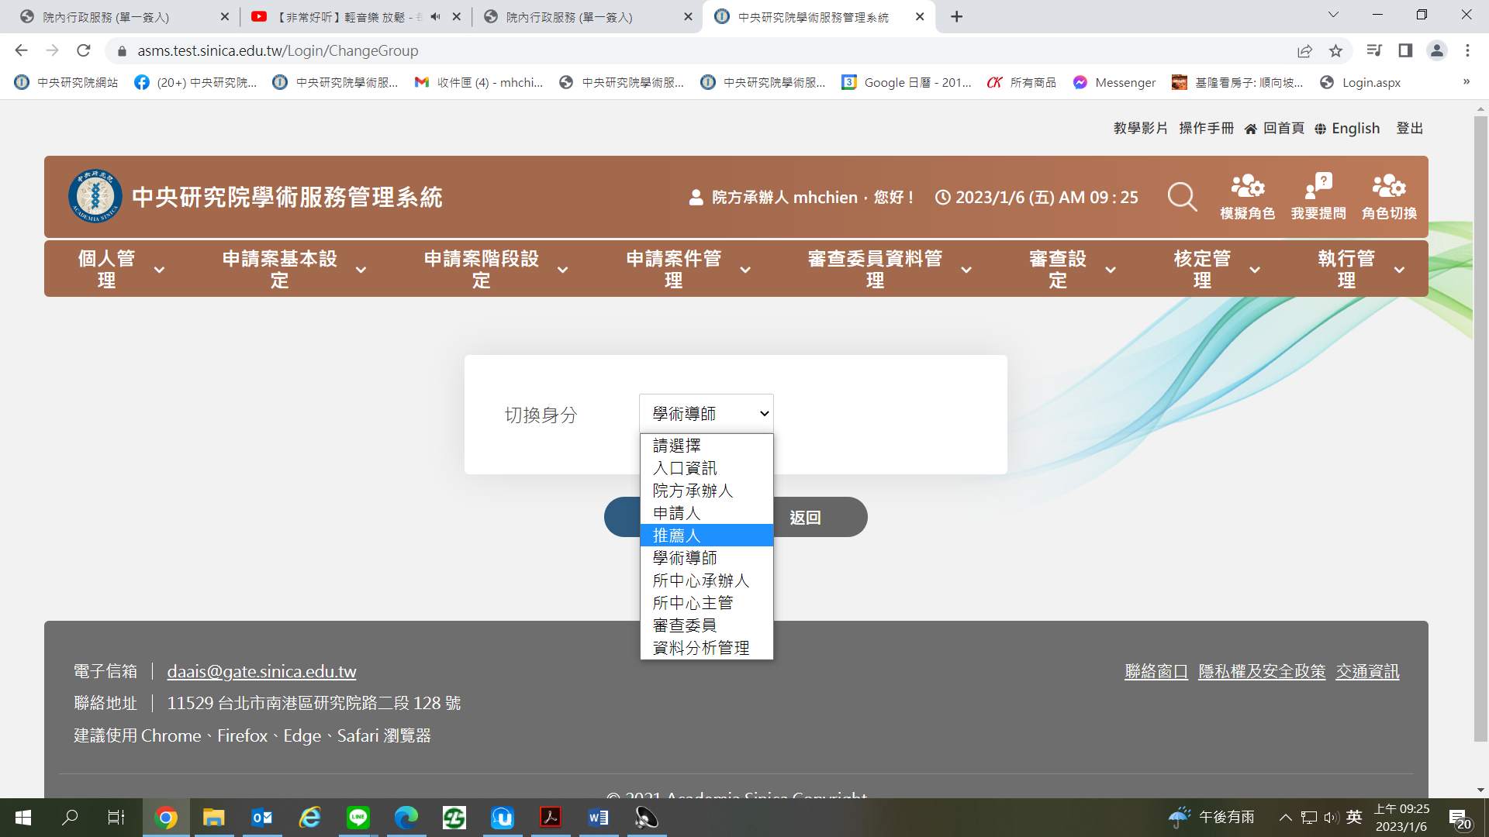

推薦信線上填寫
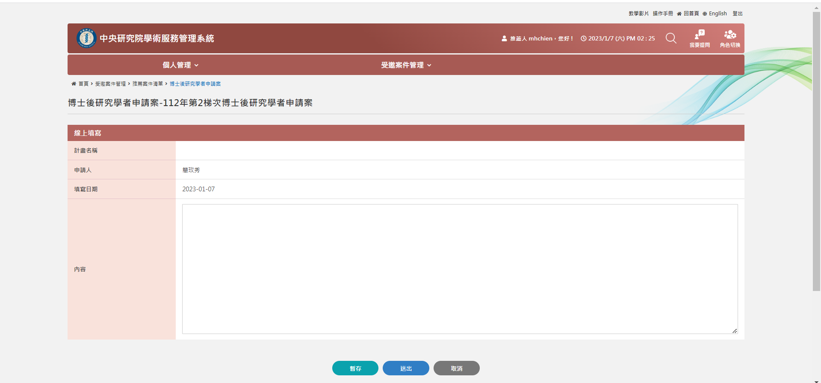

推薦信檔案上傳
